大连金普新区餐厨垃圾处理设施采购项目
用地预审和选址意见书公示
大金普城建发[2020]第055号
根据《中华人民共和国城乡规划法》《中华人民共和国行政许可法》，我局现将拟审批事项向社会各界予以公示（具体内容详见大连金普新区网站https://www.dljp.gov.cn及现场公示牌）。如相关部门及利害关系人有异议，请在本公示发布后7日内向我局提出书面申请。逾期或无异议，我局将依法进行批复。
大连金普新区城乡建设局
2020年5月10日
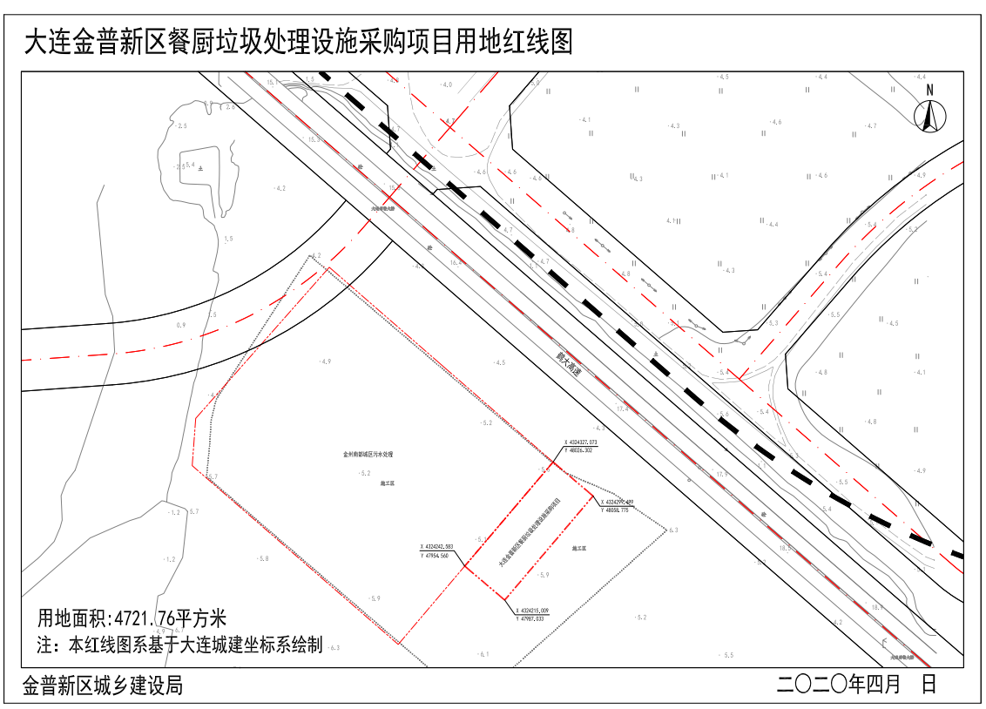
项目名称 | 建设内容 | 建设地点
大连金普新区餐厨垃圾处理设施采购项目 | 餐厨垃圾处理设施的购置，场站及附属配套工程建设。 | 金普新区站前街道金州南部城市污水厂东南侧

网上反馈意见邮箱：dkgongshifankui@126.com
审批事项：用地预审和选址意见书
公示时间：2020年5月10日至2020年5月16日
公示内容咨询电话：87560025
公示意见反馈电话：87612661

